**TỔNG HỢP KIẾN THỨC KHÓA HỌC ROBOTIC ARM BASIC**

**Giáo viên: Nguyễn Phạm Minh Trí**

**Nội dung:**

**Linh kiện điện tử:**

1. **Não**

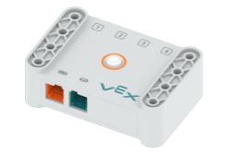

Não dùng để điều khiển các linh kiện điện tử

1. **Pin**

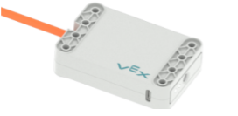

Pin dùng để cung cấp năng lượng cho não

1. **Động cơ**  
   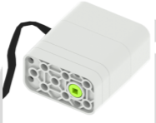

* Động ­­­cơ giúp cho mô hình hoạt động.
* Động cơ quay theo 2 chiều là cùng chiều kim và ngược chiều kim đồng hồ.

1. **Led Bumper**   
   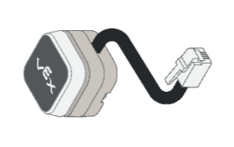

Led bumper có 2 công dụng

* Được sử dụng như một nút ấn khẩn cấp
* Hiển thị các màu đỏ, xanh lá, và trạng thái tắt

1. **Cảm biến mắt**

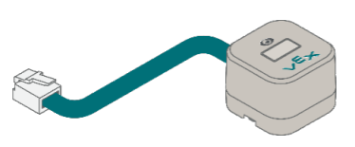

Cảm biến mắt dùng để

* Phát hiện vật cản
* Phân biệt các màu sắc: đỏ, xanh dương, xanh lá

1. **Nam châm điện**

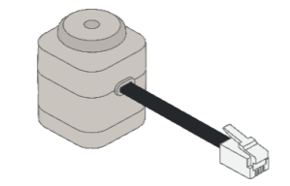

Nam châm điện dùng để hút và thả vật kim loại

**Câu lệnh**

|  |  |
| --- | --- |
|  | Động cơ quay về phía bên trái liên tục |
|  | Động cơ quay về phía bên phải liên tục |
|  | Động cơ quay về phía bên trái 90 độ |
|  | Động cơ quay về phía bên phải 90 độ |
|  | Dừng động cơ |
|  | Đặt tốc độ motor là 50%  Ở câu lệnh này cần chú ý:  - Tốc độ mặc định của động cơ là 50%  - Có thể thay đổi từ 0% - 100 % |
|  | Mô hình di chuyển về phía trước liên tục |
|  | Mô hình di chuyển về phía sau liên tục |
|  | Mô hình di chuyển về phía trước 100mm( 10cm ) |
|  | Mô hình di chuyển về phía sau liên tục |
|  | Xoay bên trái 90 độ ( vuông góc) |
|  | Xoay bên phải 90 độ ( vuông góc) |
|  | Mô hình dừng lại |
|  | Đặt tốc độ của mô hình là 50%  Ở câu lệnh này cần chú ý:  - Tốc độ mặc định của động cơ là 50%  - Có thể thay đổi từ 0% - 100 % |
|  | Cài đặt màu sắc cho led bumper( đỏ, xanh lá) |
|  | Cài đặt độ sáng cho led bumper |
|  | Chờ … giây |
|  | Lặp lại …. lần |
|  | Lặp lại liên tục/ mãi mãi |
|  | Kiểm tra điều kiện đúng |
|  | Kiểm tra điều kiện đúng hoặc sai |
|  | Chờ cho đến khi điều kiện xảy ra |
|  | Lặp lại cho đến khi điều kiện xảy ra |
|  | Dừng tất cả |
|  | Led Bumper được ấn |
|  | Kiểm tra mắt phát hiện vật thể |
|  | Kiểm tra mắt nhận diện màu sắc |

**Một số nhiệm vụ trong khóa học**

1. **Nhiệm vụ 1: Lập trình cho mô hình di chuyển theo hình vuông**

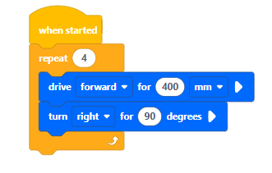

1. **Nhiệm vụ 2: Di chuyển tiến 3s. Sau đó quay trái 90 độ, di chuyển tiếp 3s nữa và dừng lại**  
   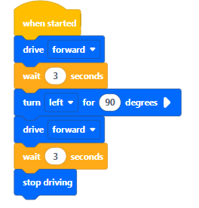
2. **Nhiệm vụ 3 Lập trình cho mô hình di chuyển, nếu phát hiện có vật cản mô hình dừng lại**

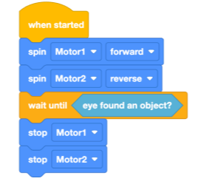

1. **Nhiệm vụ 4: Mô hình di chuyển về phía trước nếu nhìn thấy vật cản màu đỏ thì rẻ trái**

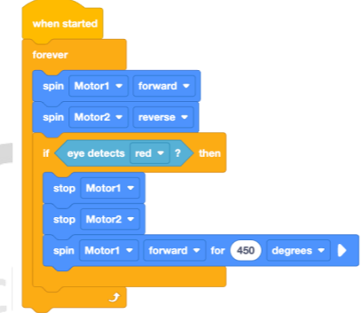

1. **Nhiệm vụ 5: Mô hình di chuyển về phía trước, nếu phát hiện màu đỏ thì dừng lại, nếu phát hiện màu xanh thì rẽ trái**

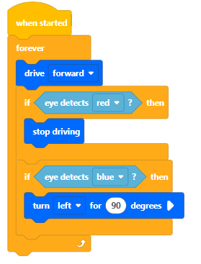

1. **Nhiệm vụ 6: Mô hình di chuyển trong Kim tử tháp với tốc độ 50%. Nếu phát hiện tường thì mô hình lùi trong 3 giây rồi dừng lại.**

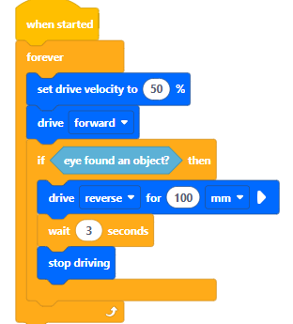

1. **Nhiệm vụ 7: Mô hình di chuyển về phía trước với tốc độ 50%. Nếu phát hiện có vật cản ở phía trước thì mô hình lùi trong 3 giây rồi dừng ngược lại mô hình tăng tốc tối đa**  
   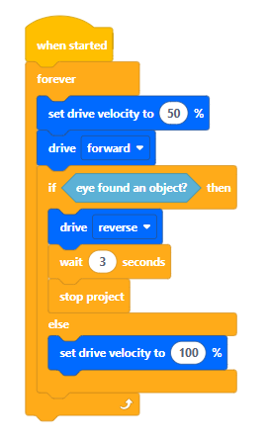
2. **Nhiệm vụ 8 Mô hình di chuyển về phía trước với tốc độ 50%. Nếu Led-Bumper được nhấn thì mô hình lùi nhanh trong 4 giây, led-bumper báo động rồi tắt**  
   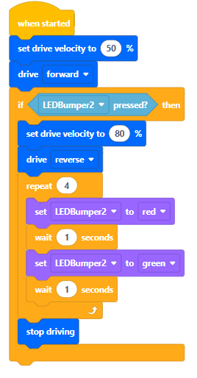
3. **Nhiệm vụ 9: Mô hình di chuyển về phía trước**

- Nếu nút khẩn cấp được nhấn thì xe dừng lại

- Nếu vật cản là màu đỏ thì đèn trên xe hiển thị màu đỏ, mô hình đi lùi 3 giây

- Nếu vật cản là màu xanh dương thì tăng tốc lên 80%

- Ngược lại đèn trên xe là màu xanh

